YUKARI HEREKE ORTAOKULU 2015-2016 EĞİTİM ÖĞRETİM YILI MATEMATİK DERSİ 1.DÖNEM 1.SINAVI
NO: SINIF/ŞUBE: AD SOYAD: ALDIĞI NOT:
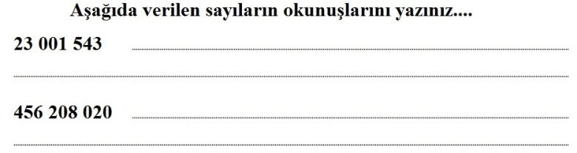 | 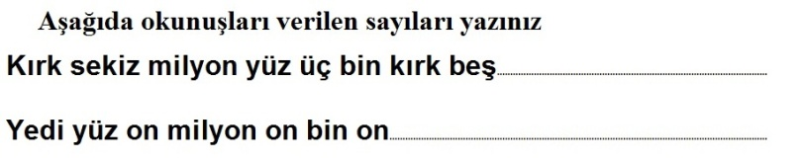

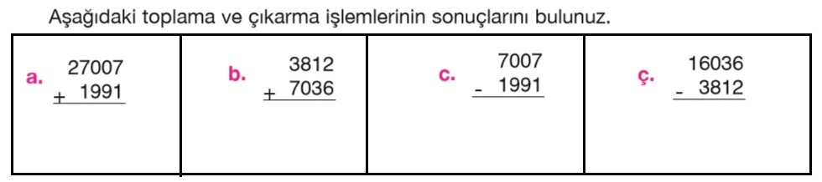
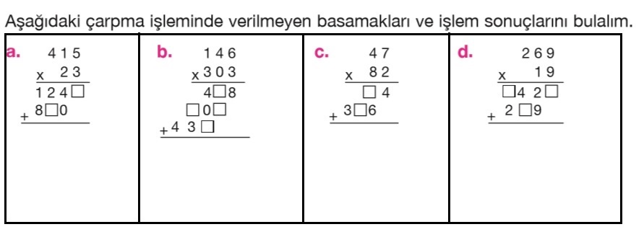
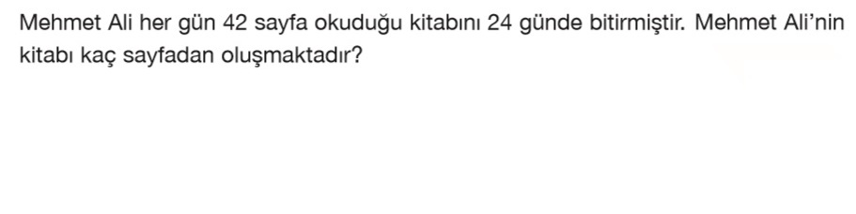
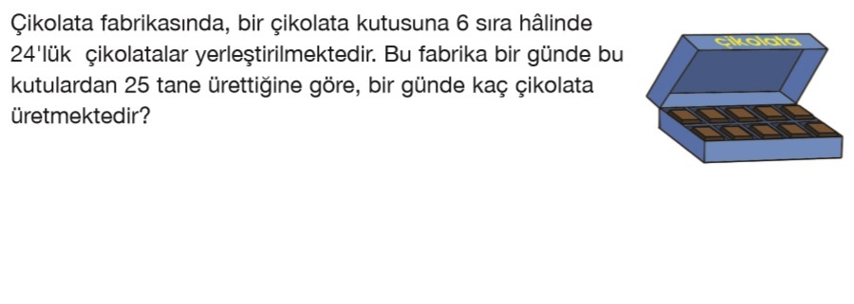
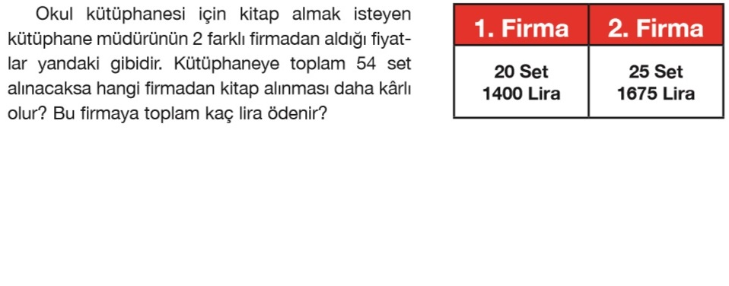
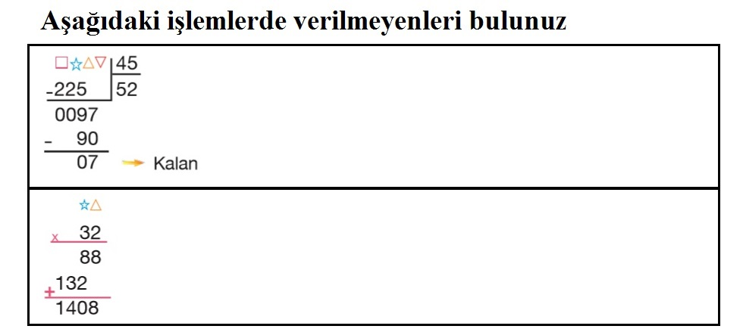
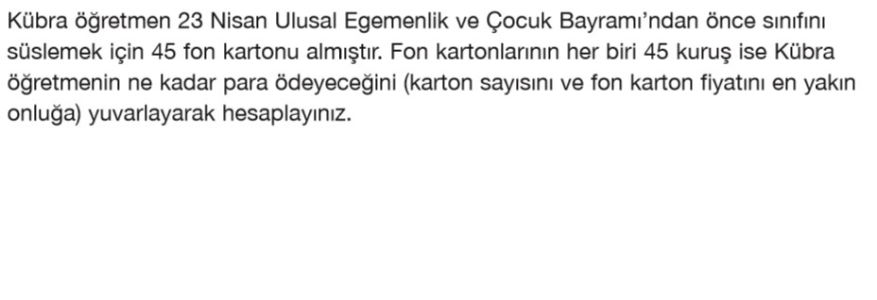
Her sorunun doğru cevabı 10 puandır. Sınav süresi bir ders saatidir. Başarılar dilerim... Ragıp ŞAHİN

